

2019.11.18.
ECONVENTIO TESZT 2019.
Regisztrációs segédlet

Az általános iskolás ECONVENTIO TESZT az alábbi oldalon érhető el: http://teszt.econventio.hu

Az ECONVENTIO TESZT kitöltése regisztrációhoz kötött. A regisztráció az oldal jobb felső részén érhető el, itt kattintsunk a Regisztráció gombra:



Ha már korábban megtörtént a regisztráció, akkor a Bejelentkezés gombra kattintva lehet bejelentkezni, és elérni a tesztet.

Regisztráció
Töltsük ki a regisztrációs űrlap egyes mezőit. A felhasználónév megadásakor figyeljünk, hogy az nem tartalmazhat ékezetes betűket, speciális karaktereket és szóközt.

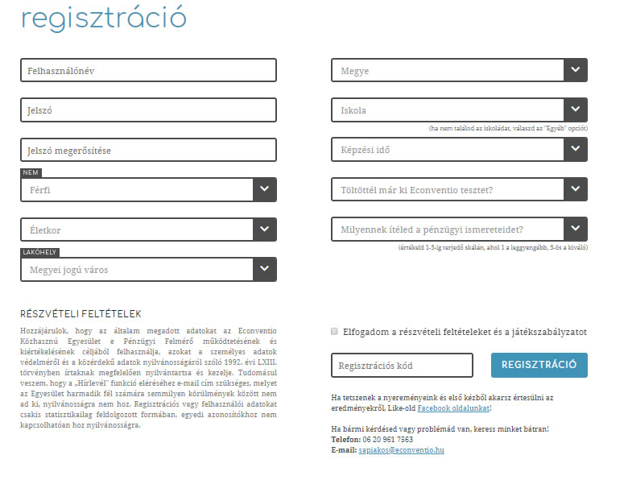
A kitöltés után el kell fogadni a részvételi feltételeket, melyek az űrlap alatt olvashatóak.
A részvételi feltétel elfogadása alatt egy regisztrációs kódot kérünk. Ide a econventio szót kell beírni, enélkül a regisztráció nem lehetséges.
Ha ez megtörtént, akkor kattintsunk a Regisztráció gombra.

Regisztráció után
A regisztrációt követően ezt az üzenetet olvashatjuk:


Belépés
Írja be a regisztrációkor megadott felhasználónevet és a jelszót a bejelentkezéshez majd kattintson a Bejelentkezés gombra.
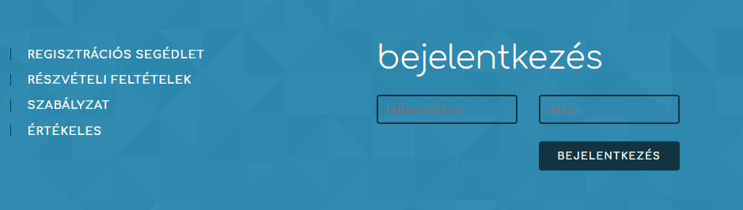

Sikeres bejelentkezés után a teszt kitöltéséhez kattintsunk a főoldalon a Teszt indítására gombra.
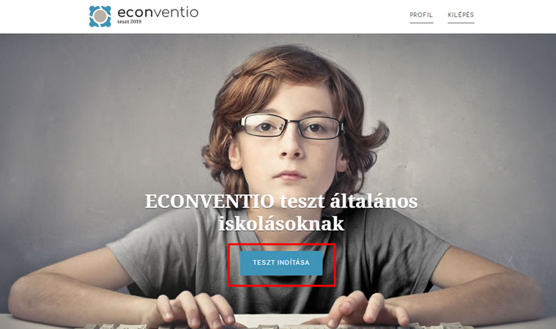
További kérdéssel, észrevétellel keressenek bizalommal!
Sok sikert a teszthez!
Kapcsolat:
E-mail: info@econventio.hu
Sápi Ákos: +36 20 961 7563
Kovács Katalin: +36 20 576 8000

